丰台区2006年高三统一练习一
文科综合能力测试
第工卷 (选择题 共140分)
一、本卷共35小题，每小题4分，共140分。在每小题列出的四个选项中，选出最符合题
目要求的一项.
图1中，弧BAC为晨昏线，A点位于我国的中山站附近。读图完成1-2题。
重．飞机从B点飞往C点，最近的航线是
A。从B点出发沿图中直线向东飞行到C点
B．从B点出发沿弧BAC飞行到C点
C．从B点出发沿弧BDC飞行到C点
D．从B点出发先向正南飞行，过极点后转向正北到C点
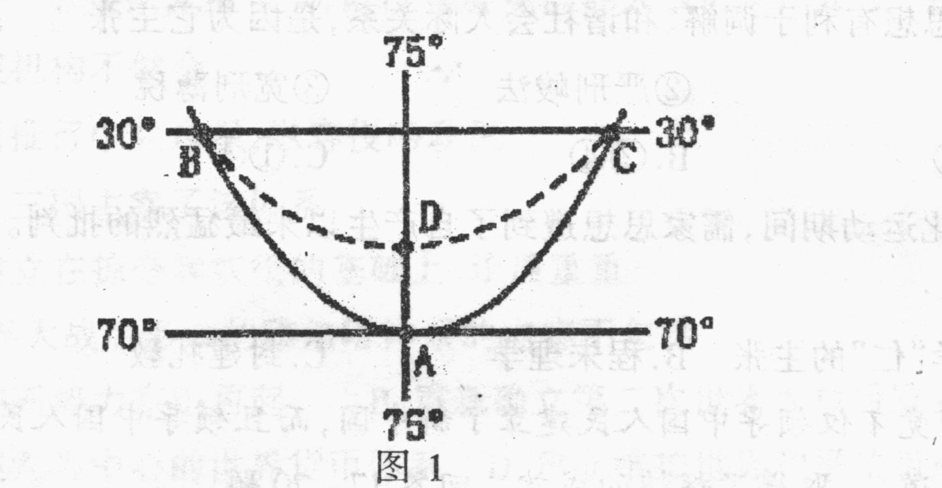
2．若图中B点正值日出，则下列说法正确的是
A．一小时后太阳直射点的坐标近似为60度E、20度N
B．此时地球公转速度不断减慢
C．此时格林尼治时间是17时
D．此日过后雅典夜渐长
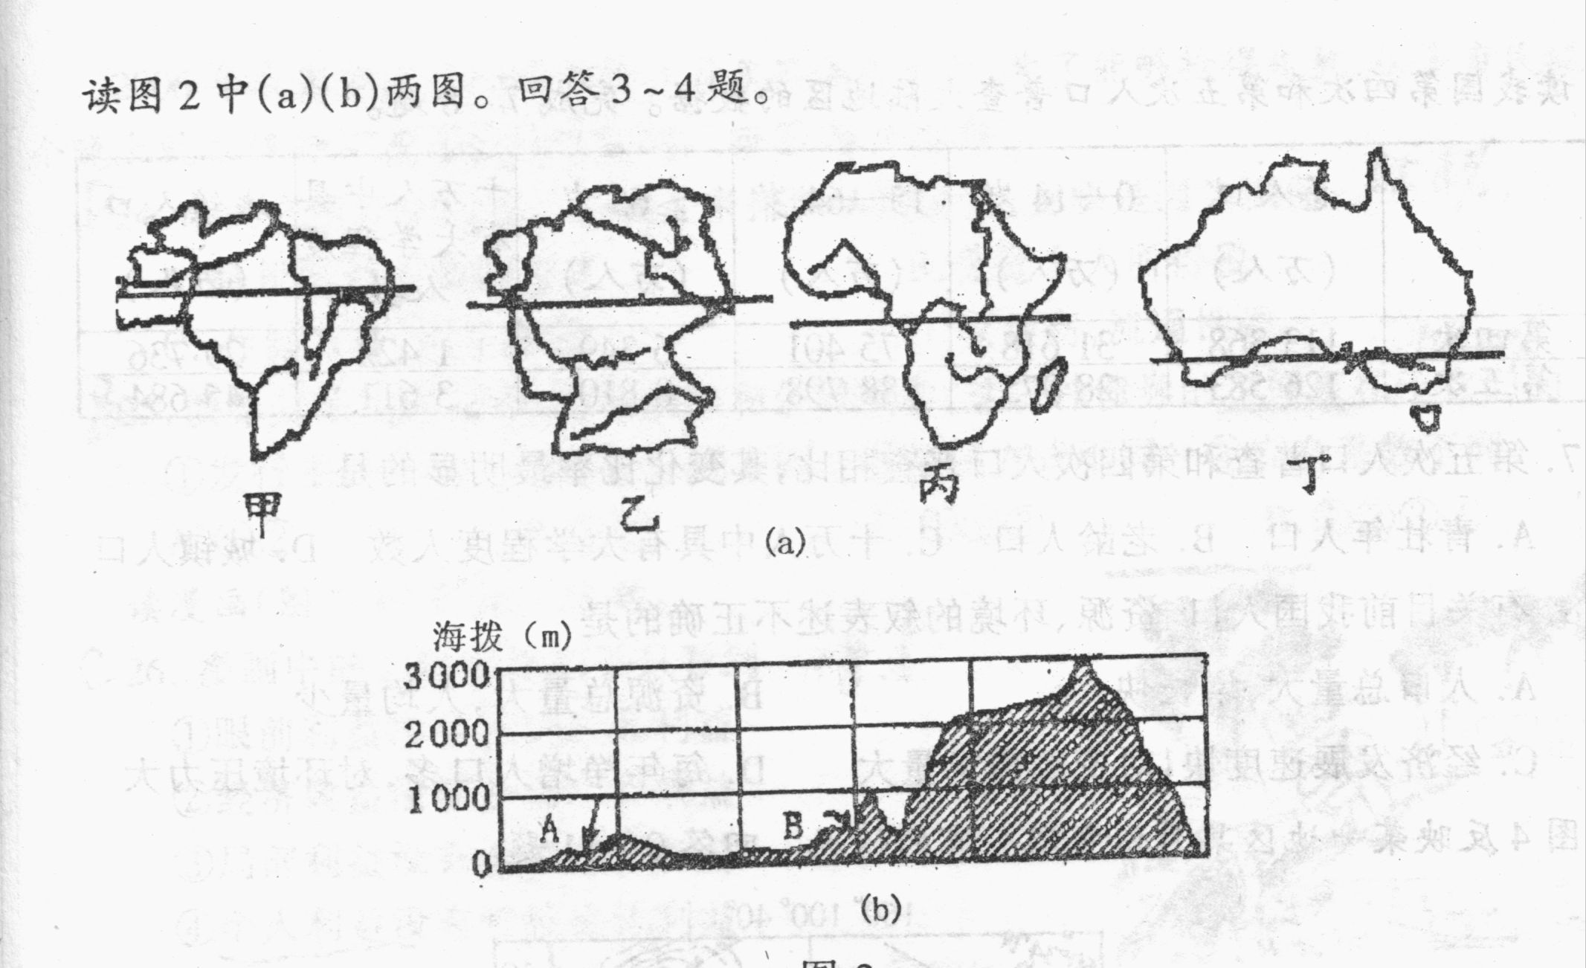
3．图(a)甲、乙、丙、丁四幅图中各有一条剖面线，其中与图(b)相符的是
A．甲地 B．乙地 ．C．丙地 D．丁地
4．图(b)中A、B两地为河槽。下列对河流的叙述正确的是
A．径流季节变化不大 B．径流主要来自东部高地
C．分别属于两个水系 D．径流大量用于农业灌溉
读近年来我国耕地减少的因素构成图(图3)。回答5—6题。
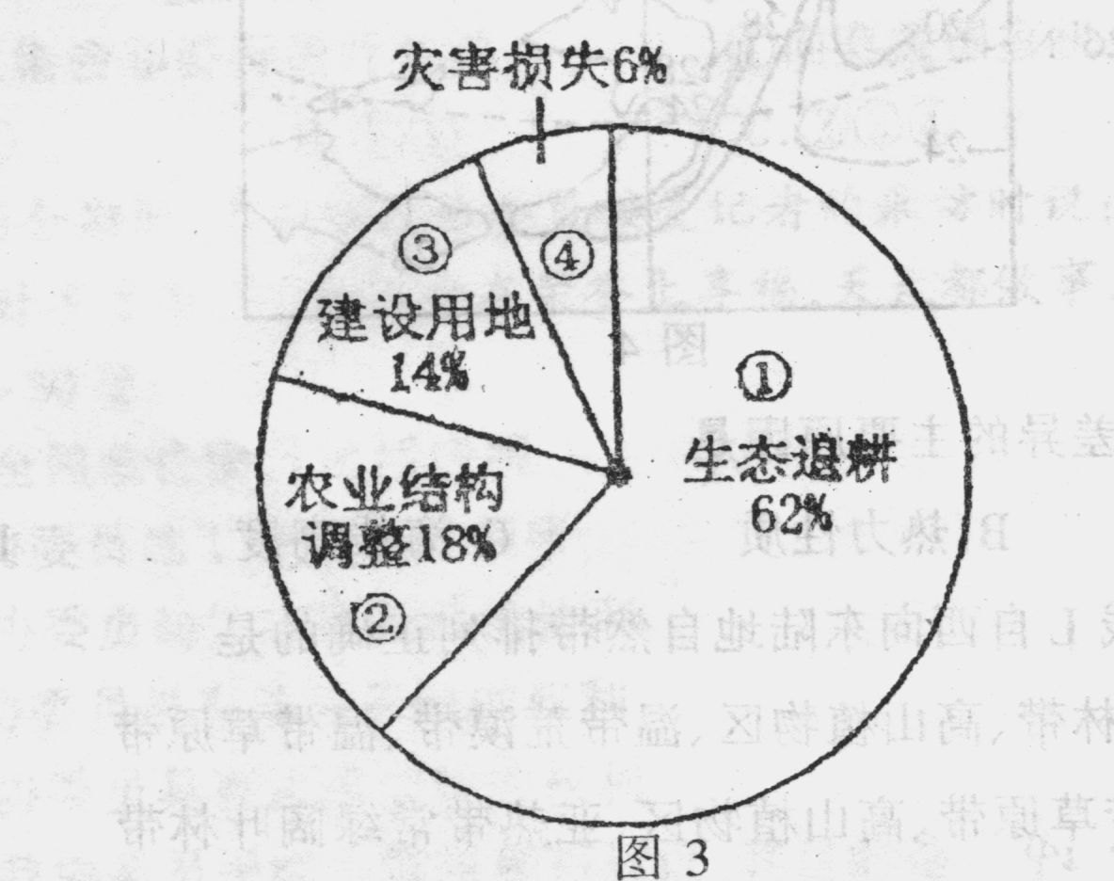
5．图中因素对耕地造成实质性减少的是
A．①④ B．①② C．③④ D．②③
6．下列地形区中，因素①表现最明显的是 ．
A．江南丘陵 B．四川盆地 C．青藏高原 D．黄土高原
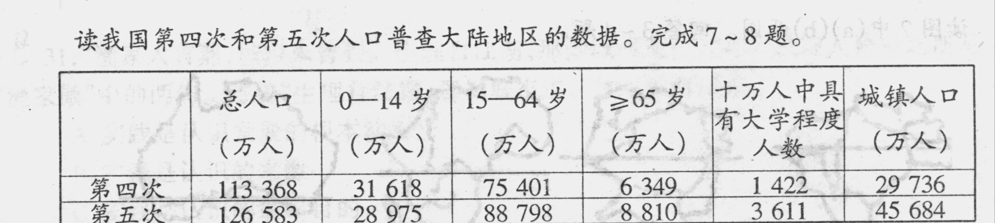
7．第五次人口普查和第四次人口普查相比，其变化比率最明显的是
A．青壮年人口 B．老龄人口 C．十万人中具有大学程度人数 D．城镇人口
8．有关目前我国人口、资源、环境的叙表述不正确的是
A．人口总量大，增长快 B．资源总量大，人均量少
C. 经济发展速度快，对资源需求量大 D．每年净增人口多，对环境压力大
图4反映某地区某月份气温分布的情况。回答9-11题
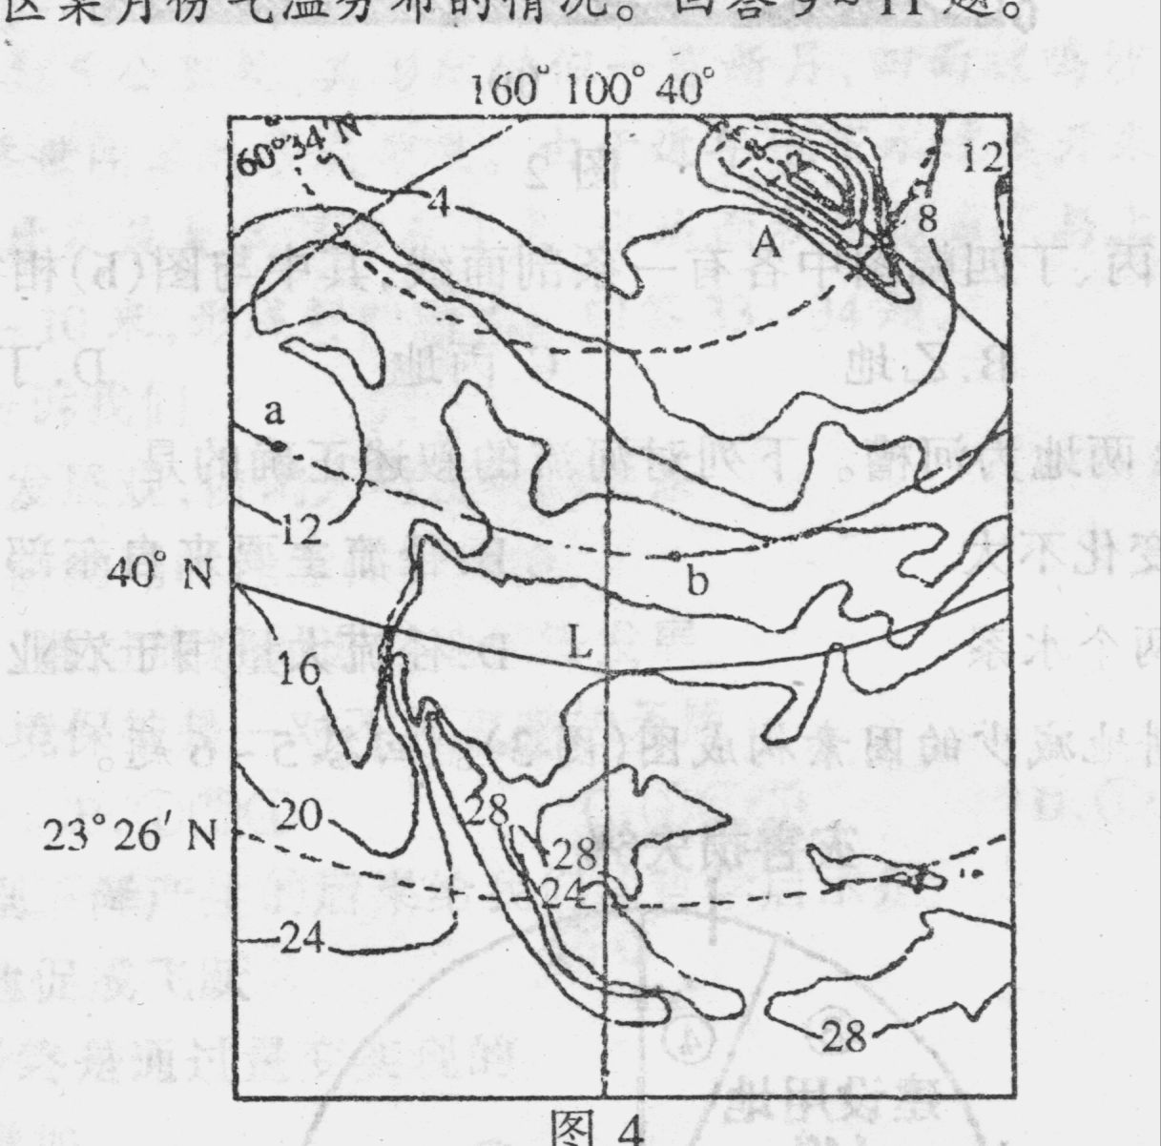
9．造成a、b两地气温差异的主要原因是
A．纬度位置 B．热力性质 C．海拔高度 D．地表植被
10．在图示地区沿纬线I自西向东陆地自然带排列正确的是
A．亚热带常绿硬叶林带、高山植物区、温带荒漠带、温带草原带
B．热带荒漠带、热带草原带、高山植物区、亚热带常绿阔叶林带
C．亚热带常绿硬叶林带、温带荒漠带、温带草原带、温带落叶阔叶林带
D．热带荒漠带、高山植物区、热带草原带、亚热带常绿阔叶林带
11．图4中A处等温线密集是受 、
①纬度影响 ②地势影响 ③暖流影响 ④地面反射率影响
A．①② B．③④ C．①③ D．②④
中国古代文明博大精深，在物质文明和精神文明方面成就斐然。回答l：2—14题。
12．秦汉文化的特点之一是统一与多样化的有机结合。其多样化的特征主要是因为
A．秦汉在科技文艺各领域中都取得了丰硕成果
B．秦汉文化上承先秦传统下开魏晋隋唐的先河
C．秦汉文化是在外来文化的影响下发展起来的 ．
D．秦汉时期中国已经形成了多民族国家的格局
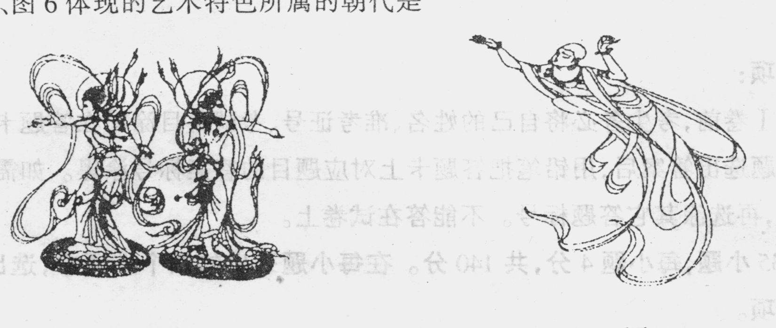
13．图5、图6体现的艺术特色所属的朝代是
A．秦朝 B．汉朝 C．唐朝 D．元朝
14．体现了我国古代医药学最高成就的著作，并被誉为“东方医药巨典”的是．
A．《唐本草》 B．《千金方》 C．《四部医典》 D．《本草纲目》
儒家思想是中国历史上重要的思想之一，对中国社会产生了深远的影响。回答15—16题。
15．儒家思想有利于调解、和谐社会人际关系，是因为它主张
①仁 ②严刑峻法 ③宽刑薄税 ④兼爱、非攻
A．①③ B．②④ 巳①④ D．②③
16．新文化运动期间，儒家思想遭到了自产生以来最猛烈的批判。其中反对“旧道德”是针对 .
A．儒学“仁”的主张 B．程朱理学 巳封建礼教 D．君权神授
中国共产党不仅领导中国人民建立了新中国，而且领导中国人民探索建设有中国特色的社会主义道路，取得了辉煌的成就。回答17-20题。
17．中国共产党第二次全国代表大会和第十三次全国代表大会两次会议的最主要贡献是
A．制定了正确的路线和政策
B．对当时社会发展阶段作出科学论断
C．及时总结了革命的经验教训
D．变革土地所有制，发展农村经济
18．大前提：整风运动是中国共产党加强自身建设的重大举措。小前提：1942年的整
风运动取得了重大成果。结果：1957年的整风运动自始至终都是正确的。
A．大前提、小前提和结论都正确 B．大前提正确，小前提和结论错误
C．大前提错误，小前提和结论正确 D．大前提、小前提正确，结论错误
19．对十年探索的认识正确的是
①党和国家的方针政策能正确反映并适合中国国情时，就能推动建设事业的发展，
反之则遭遇挫折和失败
②搞经济建设，必须自觉地按客观规律办事，否则就要受到惩罚
③实事求是，一切从实际出发是党的一贯思想路线
④从建设中遇到的挫折反映了社会主义建设的长期性、艰巨性和复杂性
⑤十年探索时期，失误是主要的，应当全面否定
A．①②③⑤ B．②③④⑤ C．①②④⑤ D．①②③④
20．20世纪下半期，我国农村生产关系进行了四次变革或调整，这些变革或调整的原则是
’ ①必须实事求是，合乎经济规律 ②必须使生产力适应生产关系
③必须有利于生产力的发展 ④必须以阶级斗争为纲
A．①② B．③④ C．②④ D．①③
国家关系影响着国际政治格局的变化，也与世界和平、发展密切相关。回答21-23
题。 · ，
21．“凡尔赛——华盛顿体系”之所以没有避免世界大战的再度爆发，主要是因为
A．国际联盟机构不健全
B．西方大国推行中立自保，纵容侵略政策
C。德、意、日三国主宰了该体系
D．该体系建立在掠夺和奴役的基础上，矛盾重重
22．第二次世界大战后形成的雅尔塔体系的内容不包括
A．防止法西斯势力东山再起 B．重新确立第二次世界大战后欧亚的政治版图
C．确立以美元为中心的世界货币体系 D．建立维护世界和平的组织——联合国
23．在国际格局向多极化演进的过程中，国际范围内争夺的焦点是
A．以经济和科技为核心的综合国力的竞争
B．国际范围内的恐怖与反恐怖斗争
C．发达国家与发展中国家控制与反控制的斗争
D．能源需求国与能源出口国之间的斗争
2006年我国首期凭证式国债3月3日正式发行，为了能够抢得先机，很多市民提前一
个晚上就在银行门前排队等侯认购。回答24~25题。
24．市民之所以要提前一个晚上来排队认购国债，主要是因为国债
A．是投资最有效的方式 B．免征个人所得税
C．存储方便，利于保管 D．收益高，流通性强
25·债券分为政府债券、金融债券和公司债券，这三种债券的不同点在于它们的
①发行主体不同 ②发行方式不同 ③偿还方式不同 ④安全系数不同
A．①② B．①④ C．①②③ D．①②③④
读漫画(图7)回答26—28题。

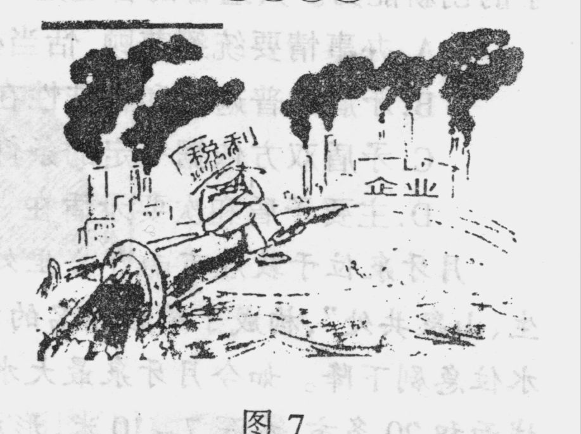
26．漫画中的人物错误在于只看到
①眼前利益没有看到长远利益
②经济效益没有看到社会效益
③局部利益没有看到整体利益
④个人利益没有看到集体利益
A．①②④ B．①③④
C．①②③ D．①②③④
27．面对严重的污染和麻木不仁的状态，作为政府有关部门要解决此问题应采取的最
直接、迅速的措施是
A．采取行政命令的方式 B．采取立法和执法的方式
C．通过调整经济利益的方式 D．通过舆论谴责的方式
28．面对漫画中的现象，公民为了维护公众的利益采取的正确方法是
①依法保护自己的合法权益 ②依法提出批评和—些建议
③组织集会和游行进行抗议 ④向有关国家机关揭发检举
A．①② B．②④ C．②③④ D．①②④
2006年两会期间，某全国政协委员接受记者的采访时说：“我不做10天的政协委员，开会就去，平时不管事。”“我不坐在荣誉上享福，天天都做事，平时去调研，把情况写成建议。”回答29~30题。
C 29．这位全国政协委员的话表明
A．政协委员的工作就是搞调研
B．政协委员的工作就是政治协商
C．政协委员具有参政议政的权利
D．政协委员具有法律监督的权利
30．作为政协委员平时去调研和写建议，其目的是
①反映社情民意 ②通过批评建议进行监督
③履行人大表的职责 ④促进社会和经济的和谐发展
A．①② B．①②④ C．①②③ D．①②③④
31．“渔家人言熬，城市未曾到。生理自江湖，那知城市道。”这是宋代诗人晁补之所写“渔家傲”中的两句。诗句“生理自江湖，那知城市道。”体现的哲理是
A．实践是认识发展的根本动力
B．实践是认识的来源
C．实践是认识的最终目的
D．实践是检验认识正确与否的唯一标准
32．世界著名管理专家詹姆斯·莫尔斯说：“可持续竞争的唯一优势来自于超过竞争对手的创新能力。”其蕴含的哲理是
A．办事情要统筹兼顾，恰当处理次要矛盾
B．矛盾的普遍性和特殊性在一定条件下可以相互转化
C．矛盾双方依据一定的条件相互转化 ·
D．主要矛盾和次要矛盾在一定条件下可以相互转化
月牙泉位于敦煌市南5公里处，其形状酷似一弯新月，四面被鸣沙山环抱，“沙水共 生、山泉共处”，构成了举世闻名的沙漠奇观。由于近年地下水过度开采，导致生态恶化，水位急剧下降。如今月牙泉最大水深仅有1米，水域面积7亩多。与上世纪六十年代水域面积20多亩，水深7-10米，形成鲜明对比。回答33~34题。
33．月牙泉的变化告诉我们
①要坚持科学的发展观，协调人与自然的关系
②必须在发展经济的同时注意保护环境
③应该减少生产，通过旅游促进当地经济发展
④经济发展与环境保护是一对不可克服的矛盾
A．①② B．①②④ C．①②③ D．①②③④
34．月牙泉水位急剧下降产生的后果给我们的哲学启示是 .
A．要不失时机地促成飞跃 .
B．事物的发展最终是通过量变实现的
C．要注意量的增加
D．要坚持适度的原则
35．从2004年起，我国规划四个战略石油储备基地。位于浙江镇海的国家战略石油储备基地2005年底已基本建成。我国建立国家战略石油储备基地的目的在于
①保存石油这种重要的战略物资
②发展经济、改善人民生活
③防止供应中断和平抑价格
④按国际惯例办事
A．①② B．①②④ C．①②③ D．①②③④
二、本卷共5小题，共160分。
36．(36分)图8和图9分别为世界两条河流，结合所学知识回答问题
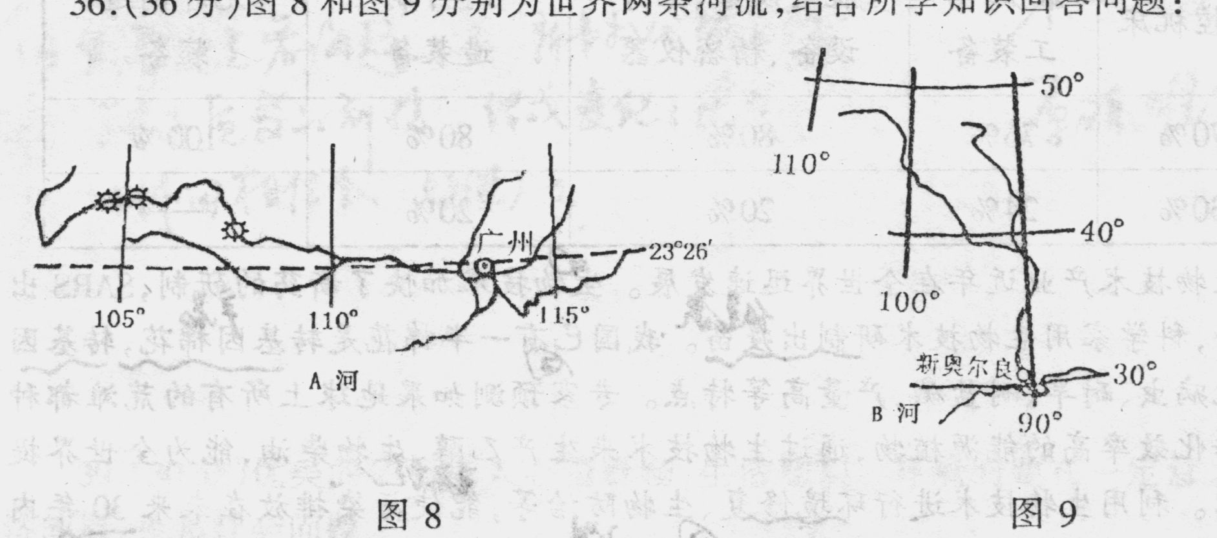
(1)说出A河流在利用上与B河流的主要差别，并分析原因。(8分)
(2)分别说出A\B、两河三角洲地区的工业区位优势；(4分)
(3)2005年8月，B河下游的新奥尔良市遭受罕见的洪涝灾害。分析其洪涝灾害形
成的主要自然原因。(4分)
4)近几年，A河河口地区咸潮上溯已成为
严重的环境问题之一，(当海洋大陆架的高盐水团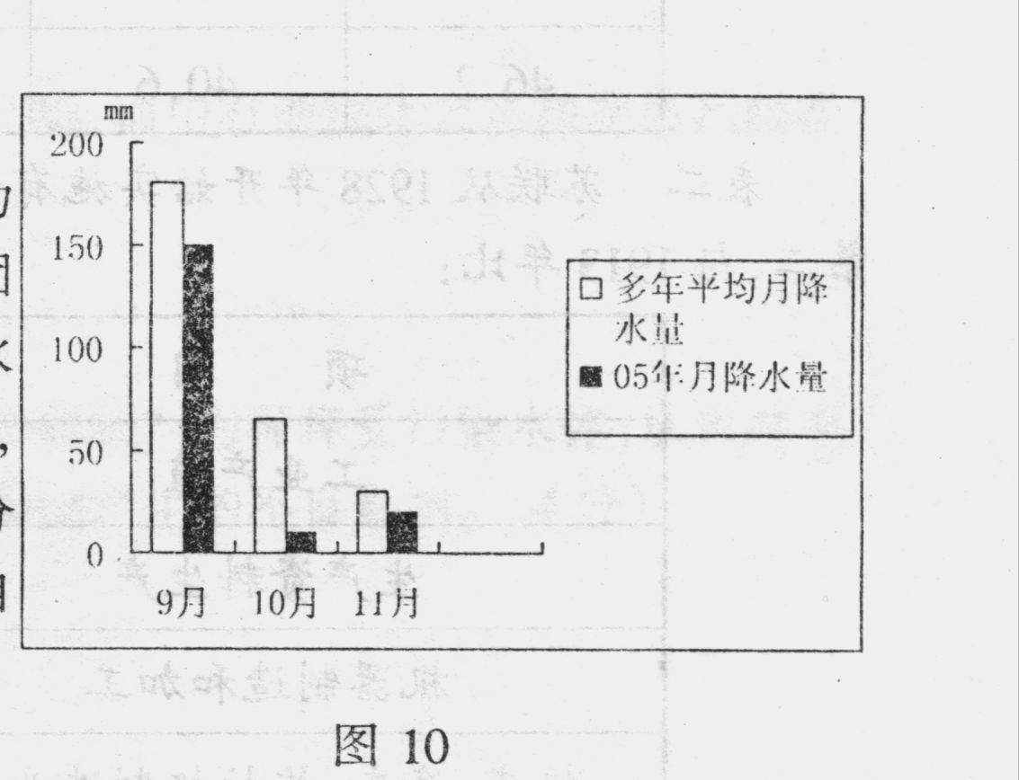
随潮汐涨潮流沿着河口的潮汐通道向上推进，盐水
扩散、咸淡水混合造成河道水体变咸，即形成咸潮
或称咸潮上溯，盐水入侵)。根据图8、图10信息分
析2005年秋冬季，A河下游地区咸潮形成的主要引
然原因。(2分)
（5)以上成因除了造成咸潮以外，对当地自然环境和社会经济还会造成哪些影响?
(10分)
(6)。目前，水资源短缺已成为我国经济发展的限制性因素。水资源短缺可分为水源性缺水、浪费性缺水、工程性缺水、水质性缺水。试分析近年来广州市的主要缺水类型及
其原因。(8分)
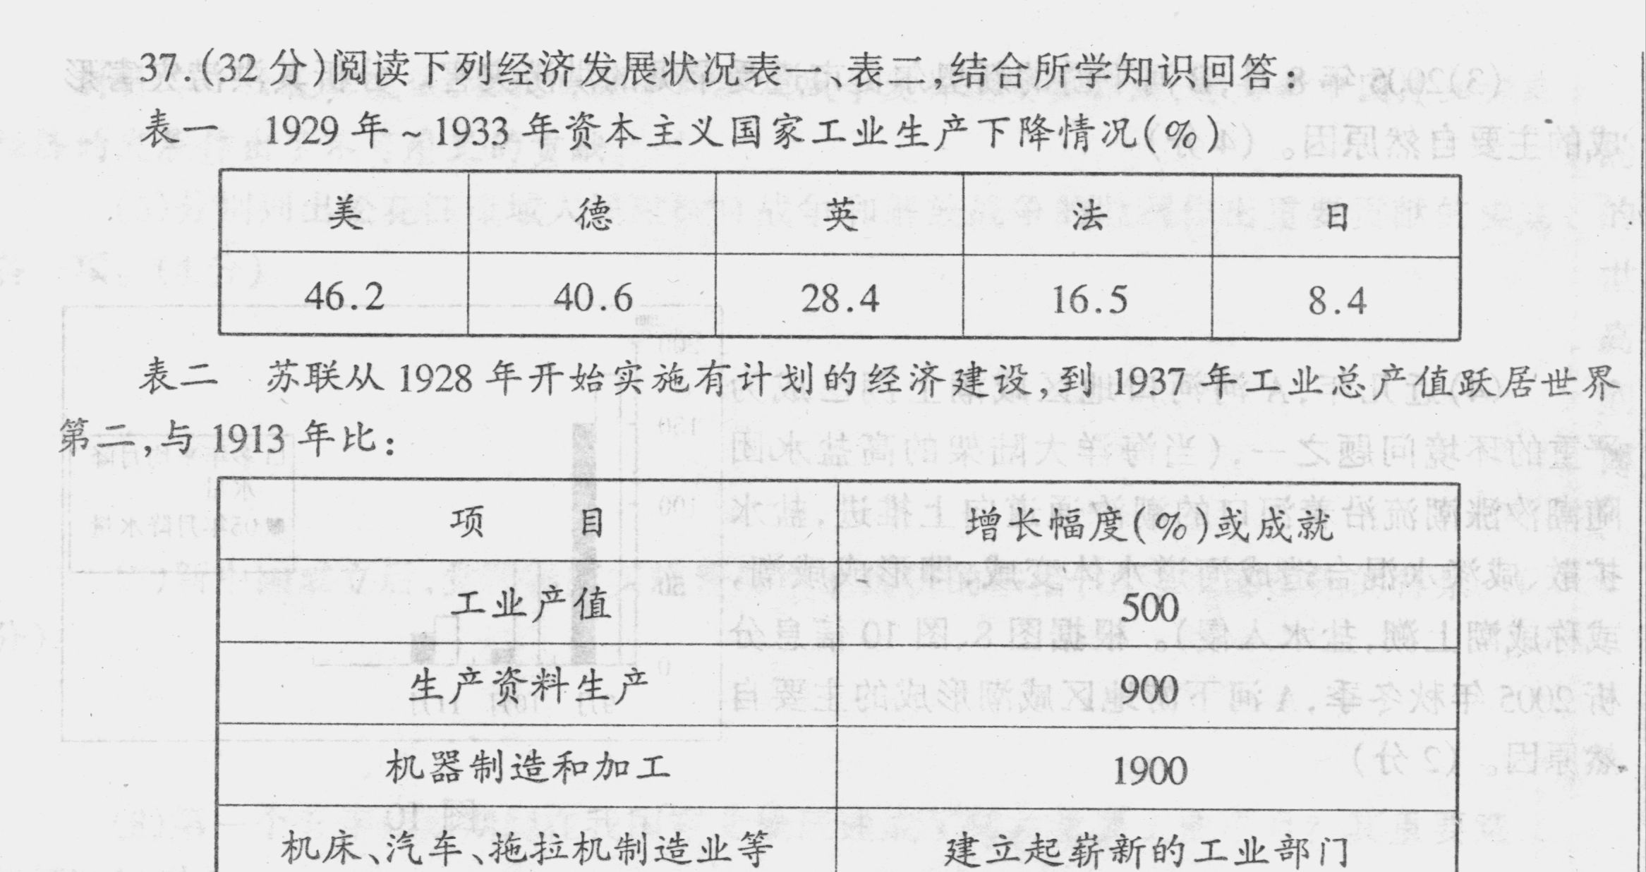
回答：
表一、表二呈现出不同的经济发展状况的原因。(4分)
表一中受打击最大的国家是哪两个国家?在相同的打击面前，两国摆脱危机的
是什么?为什么不向?(10分)
日本的下降幅度虽然相对较小，但仍对经济发展造成巨大损失。结合史实说明
结果及影响?(8分)
结合表二和所学知识，说明当时苏联发生的重大变化，并指出苏联在经济建设过
的问题。(10分)
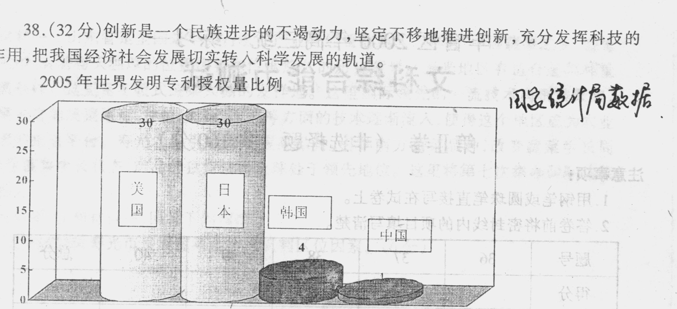
表：我国关键设备进口与自产比例 │
├─┬──┬────┬────┬────────┬─────┬─────┤
│ │ │ │ 石油化│ 航空设备、医疗│ 芯片制│ 光纤制造│
│ │项目│数控机床│ │ │ │ │
│ │ │ │ 工装备│ 设备、精密仪器│ 造装备│ 装备 │
│ ├──┼────┼────┼────────┼─────┼─────┤
│ │进口│ 70％│ 76％│ 80％ │ 80％ │ 100％ │
│ ├──┼────┼────┼────────┼─────┼─────┤
│ │自产│ 30％│ 24％│ 20％ │ 20％ │ │
├─┴──┴────┴────┴────────┴─────┴─────┤
材料 生物技术产业近年在全世界转速发展。生物技术加快了新药的研制sARs出现后不到一年，科学家用生物技术研制出疫苗。我国已有一半棉花是转基因棉花，转基因作物有明显抗病虫、耐旱、耐盐碱，产量高等特点。专家预测如果地球上，所有的荒滩都种上一种生物转化效率高的能源植物，通过生物技术来生产乙醇，生物柴油，能为全世界提供足够的能源。利用生物技术进行环境修复、生物防治等，能使污染排放在未来30年内减少30％。统计表明，一些国家与生物技术相关的产业，产值一般要占CDP的20%到30％。全球生物技术产业的销售额约每5年翻二番，是世界经济增长率的10倍左右.
- 上述图表说明了什么问题？（4分）
- 结合材料说明科技创新的作用。（8分）
- 在我国目前形势下，作为执政的中国共产党应如何促进科技创新的发展？（8分）
- 分别指出三种创新方式，并分析其中包含的辩证法的道理。（12分）
39．(30分)优美的环境使人心情舒畅，生活愉快。环境问题在一定意义上不仅是经
济问题，也是社会问题。

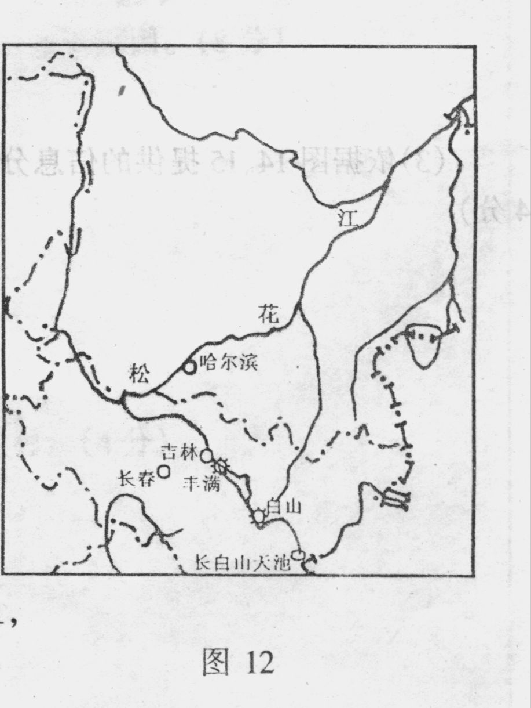
材料一2005年11月13日，中国石油吉化公司双苯厂胺苯车间发生爆炸，苯类污染物随现场救火用水流入松花江，造成松花江水污染。党和政府高度重视，要求有关部门加强监测，采取有效措施保障群众用水的安全并派专家组现场指导。甸政府对污染给下游俄罗斯可能带来的损害表示歉意。多次向俄方通报了污染物种类等数据，提供一批救护物资。2006年1月8日，国务院发布《国家突发公共事件总体应急预案》。明确提出了应对各类突发公共事件的六条工作原则：以人为本，减少危害；居安思危，预防为主；统一领导，分级负责；依法规范，加强管理；快速反应，协调应对；依靠科技，提高素质。
结合图12和材料一回答下列问题：
（1）松花江是东北地区的主要河流，请说出松花江的补根来源。（3分）
(2)化工厂的产出品容易造成大气污染和水污染，而中石油吉化公司却布局在松花江
沿岸的吉林市，分析其布局的理由。(3分)
（3）松花江污染事件违背了哪些可持续发展的原则？为稀释受污染水体，从吉林至哈尔滨沿途的许多水
水库开闸放水，试分析这种做法可能产生的不良影响。（4分）
(4)上述材料二中我国有关部门是如何正确履行国家职能的?(5分)
(5)国务院发布《国家突发公共事件总体应急预案》的经济意义(5分)
材料二、松花江流域，在抗日战争和解放战争发挥过重要作用，曾为新中国建立初期
经济的发展作出了不可磨灭的贡献。
(6)分别列出松花江流域人民对抗日战争和解放战争的胜利作出重要贡献的史实
各一项。(4分)
(7)新中国成立后，党和国家实施发展东北经济的举措，试分析其实施的背景。(2
分)
(8)第一个五年计划期间在我国东北地区建成了哪些重要工业项目?其重要意义
如何?(4分)
40．(30分)在中国这样一个人口众多的国家，农业和农民问题一直是一个非常重要
的问题，从民主革命时期到今天，中国共产党在不同的阶段，采取过不同的政策。

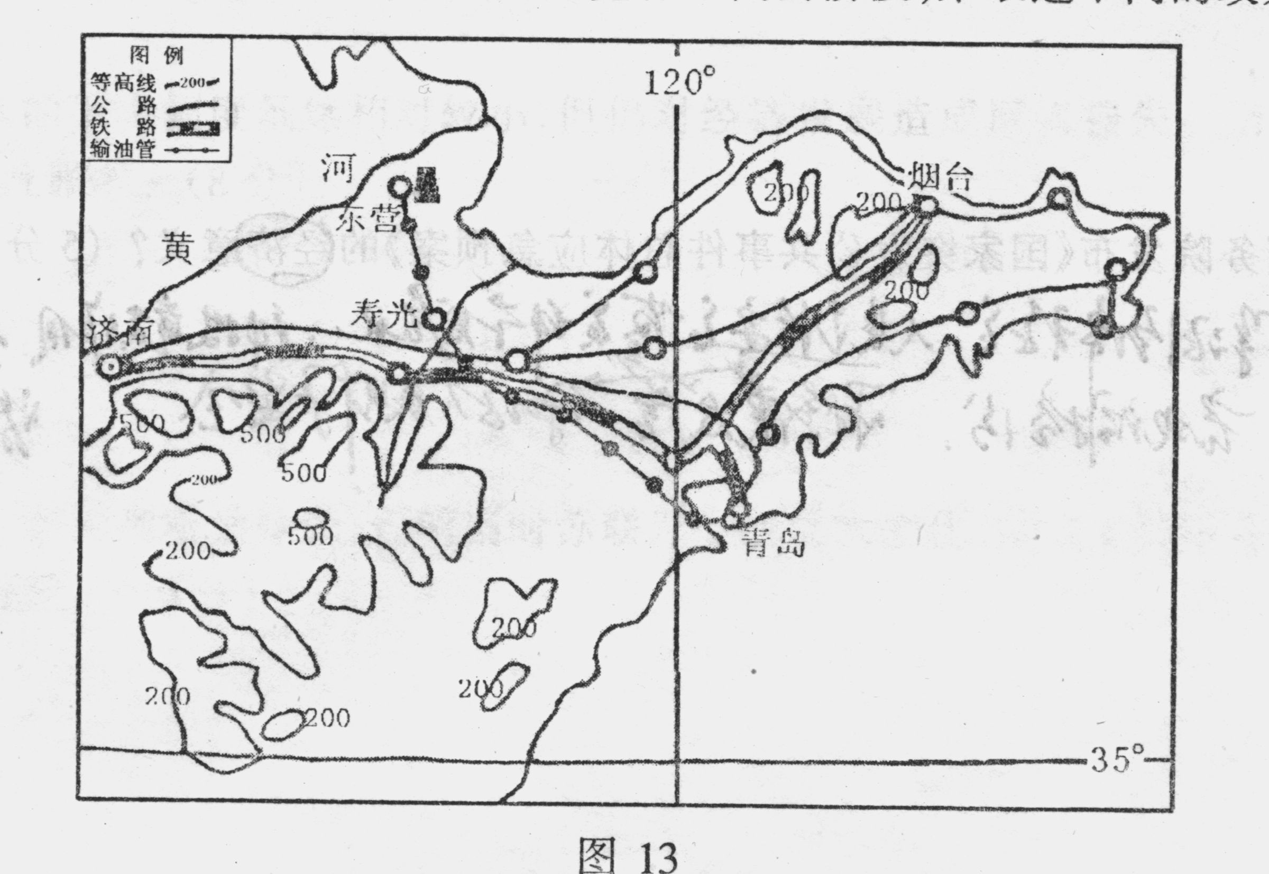
材料一 山东省是全国最早实行农业产业化经营的地区。享有“中国蔬菜之乡”盛誉
的寿光市，有着得天独厚的位置优势和传承悠久的历史背景。寿光地区有适合蔬菜种植
的自然条件。这里是冬暖式蔬菜天棚酌发祥地，这里国际领先的二流技术高密度聚集，
世界最先进的蔬菜培育、种植、贮运、园艺等方面的技术逐渐流人，使得这个地区成为农业
高技术的角逐平台。寿光农民引进国外蔬菜品种，引种南方蔬菜品种；改变蔬菜生长周
期，改变蔬菜生长状态，产品的独特性在全球处于领先地位。这里将第七次举办国．际蔬菜
博览会。
结合图13和材料一，回答下列问题：
- 试分析寿光市发展蔬菜生产的有利区位因素。(6分)
- 简要说明寿光蔬菜产业化经营改变了农业生产的哪些特点？（4分)
- 依据图14、15提供的信息分别说明中国共产党采取了哪些措施及其历史意义。
(4分)
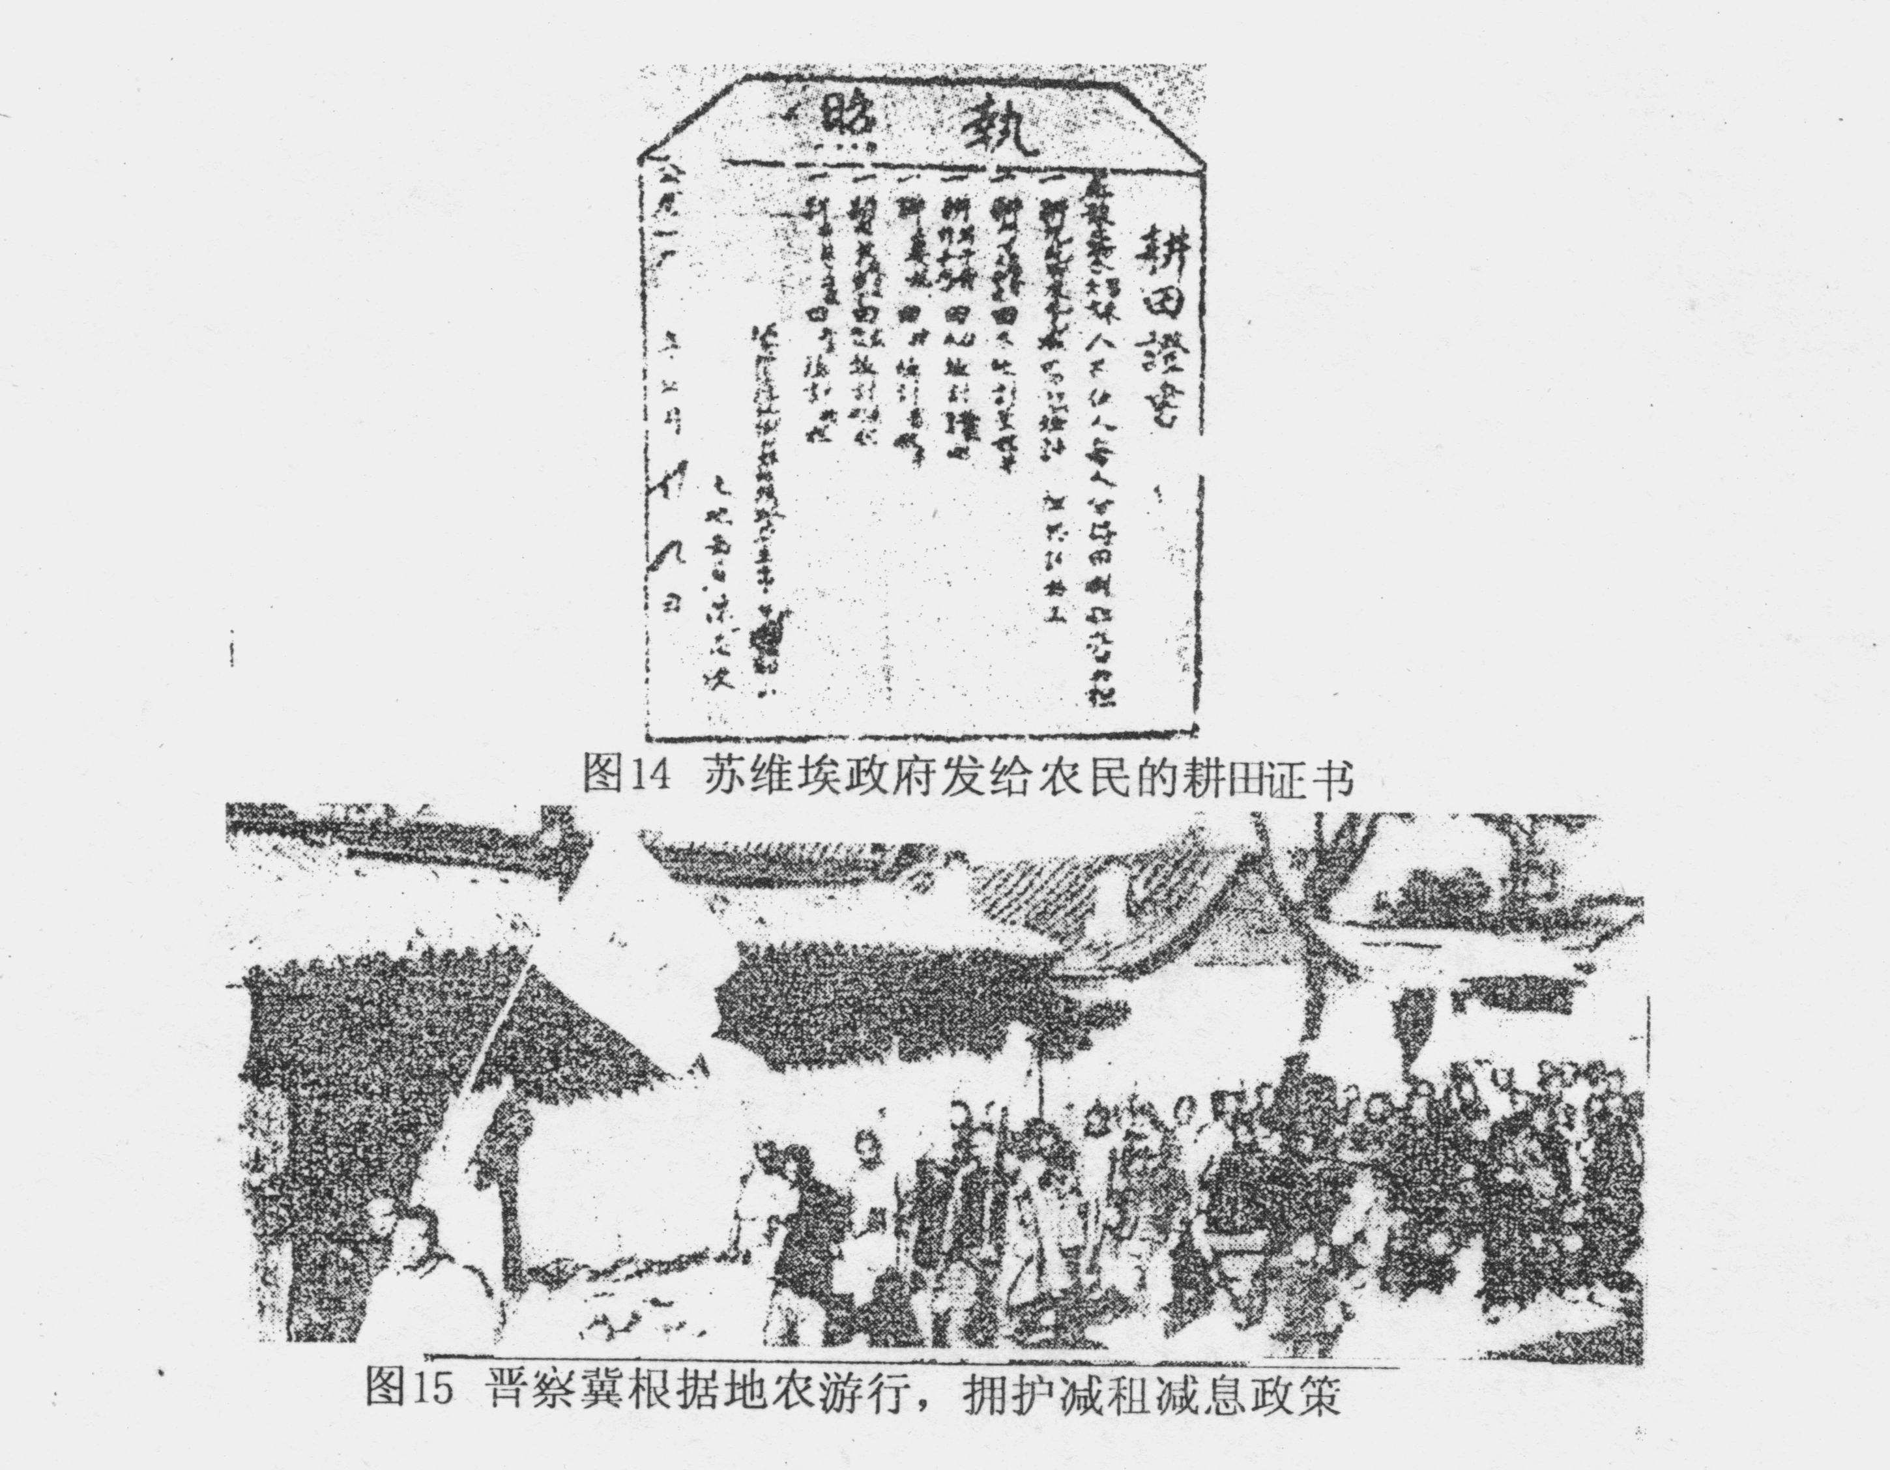
（4）1950年至1956年，为了开辟国家工业化道路，中央人民政府在农村先后实施了哪两次土地所有制变革？（4分）
(5)党的十一届三中全会后，安徽、四川两省农村全面推行家庭联产承包责任制的农村经济体制改革为什么得到中央人民政府的认可和推广？（2分）
材料二 改革开放初期，计划经济条件下，安徽在农村全面推行家庭联产承包责任制，赋予农民对土地的承包权。农民对劳动时间有了支配权，对自己的农产品有了使用权。使农业生产获得，并为城市改革提供了丰富的经验和物质保证。随着经济发展，改革的深入，2000年中央政府开始进行农村税费改革，2005年十届全国人大常委会第十九次会议通过了废止农业税条例的决定草案，延续数千年的农业税走进了历史博物馆。免除农业税，大大减轻了农民负担，激发了他们的干劲。
- 从经济角度比较实行家庭联产承包责任制和免除农业税两次改革的不同点。（5分）
- 简述实行家庭联产承包责任制和免除农业税两次改革的哲学价值观依据。（5分）
丰台区2006年高三文综统一练习(一．)参考答案

．一、下列每小题列出的四个选项中，．只有一项是最符合题目要求的。
1、B 2、·A 3、C 4、A 5、C 6、·D 7、C 8、 A 9、 B 10、
C 11、D 12、·D 13、C 14、D 15、A 16、C 17、B 18、 D 19、 D 20、
D 21、D 22、C 23、A、24、D 25、B 26、C 27、A 28、 B 29、 C 30、
.
B 31、B 32、C 33、A 34、D．35、C．
二、非选择题
36． (1)在利用上，A河的水力发电较为突出o(2分)
A河多流经山区，落差大；流经地区降水丰富，流量大，形成丰富的水能资源(4
分) B河干支流大多流经平原地区，落差小(2分) ，
(2)A河流下游地区为珠江三角洲，·区位优势：大量廉价劳动力(廉价劳动力指向型)
便利的交通运输。(2分) B河流下游地区为密西西比河三角洲，区位优势：大量石油、
天然气资源(原料指向型)、发达的科学技术(2分)
(3)遭受势力强大的(卡特里纳)飓风的影响；(2分) (新奥尔良市)地势低平易形
成内涝。(2分)
(4)由于干旱少雨，江河水位下降；海水顶托倒灌形成咸潮。 (2分)
(5)降水量少导致干旱灾害的形成。(2分)
干旱影响水稻生产及当地其他粮食作物、经济作物、水果、蔬菜的生产(农业生产)
持续干旱少雨导致水力发电不足；干旱影响A河的航运：干旱可造成森林火灾；干旱使城市
居民生活用水、城市工业用水不足(城市用水短缺)。 (8分答出其中4项得8分，每项2
分)

(6)浪费性缺水、水质性缺水o(4分)(广州市地处亚热带季风气候区，全年降水量较
多，)人们在日常生活用水中节水意识相对较差、节水技术水平低，易造成浪费性缺水；(2·
分)，广州市人口密集，经济发达，生活用水和工(农)业用水都可能造成水污染，加上咸潮
的影响，形成水质性缺水。(2分)
37、(1)由于资本主义制度的基本矛盾无法从根本上解决，导致经济危机的发生，给资本主义 以沉重打击；(2分)苏联社会主义制度的建立，促进了经济的快速发展o(2分)
(2)①美国和德国。(2分)②美国实行罗斯福新政；(2分)德国建立法西斯专政o(2分)
③原因：两国的历史传统不同，经济实力等方面存在明显的差异o(4分厂
． (3)①原因：经济基础薄弱，国内市场狭小o(2分)②结果：使阶级矛盾激化，导致严
重的政治危机，法西斯势力趁机抬头，法西斯专政最终建立o(3分)⑧影响：日本为摆脱
危机，加紧侵略，制造了九一八事变等，形成了世界大战的亚洲策源地。(3分(4)变化：社会主义建设取得重大成就。 1936年新宪法的颁布，标志着社会主义制度
在苏联确立，也标志着高度集中的政治经济体制的形成。(4分)
②问题：片面发展重工业，造成了农轻重比例失调；(2分)忽视轻工业发展，影响
人民生活水平提高；(2分)国家为了积累资金，从农民身上取走的东西太多，使农民的生
产积极性受到极大损害。(2分)
38． (1)图11说明我国的发明专利较少；科学研究成果少。(2分)“表”说明关键设备和
装备主要依赖进口。图11和表共同说明科技发展对国家经济发展和企业的发展有重大影响。
影响国家和企业的提高竞争力。 (2分)
(2)科学技术或生物技术的提高有利于减少疾病的发生，有利于人的健康；促进产品
结构的升级换代；推动农业、工业的发展；改善环境：促经济发展，增加收入。 (8分)
(3)加强党的政治领导：制定科技发展的方针、规划，促进科学技术有计划、有步骤
地健康发展。(2分)加强组织领导，完善促进科学发展的组织保障。(2分)
(4)原始性创新，努力获得更多的科学发现和技术发明；体现出事物是变化发展的，

新事物代替旧事物的道理。(4分)
集成创新，使各种相关技术有机融合，形成具有市场竞争力的产品和产业：’体现联系的
观点，；由于事物之间结构的排列不同引起质变。(4分)
在引进国外先进技术的基础上，积极促进消化吸收和再创新放在重要位置。内因和外因
的辩证关系。外因通过内因而起作用。(4分)

39，(1)雨水、季节性积雪融水、湖泊水(3分)
(2)(便利的)交通(水运)、(近便的)水源、(廉价的)动力(3分)
(3)违背了公平性原则＼持续性原则．(2分)造成水资源的巨大浪费；河床水位的抬升，
加大河水的侧向入渗量，可能污染地下水。 (2分
(4)对内职能：国务院发布《国家突发公共事件总体应急预案》，正确行使国家管理经
济的职能，制定相应的方案。采取有效措施保障群众饮用水的安全和供应。正确行驶社会公
共服务职能，保护公共环境，保持生态平衡。(3分)
对外职能：中方向俄方通报相关数据等，是正确行使发展国际交流与合作，创造有利
于我国发展的国际环境的职能o(2分)
(5)通过提高政府保障公共安全和处置突发公共事件的能力，最大程度地预防和减少
因突发公共事件造成的经济损失；保障公众的生命、财产安全，促进经济社会全面、协调、
可持续发展、保证工业、．农业和第三产业的健康发展． (5分)
(6>抗日战争时期：东北地区人民组织了抗日联军，进行了艰苦卓绝的斗争，沉重打
国的社会主义工业化奠定了初步的基础。(2分)
40．（1)自然条件：温带季风气候，夏季高温多雨；．秋季日照充足。平原地形利于蔬菜种

植。土壤肥沃。(3分)
社会经济条件：科技、市场、交通、历史、劳力、政策、信息等(答出，其中3项得3

分，其他合理答案酌情给分)
(2)采用冬暖式蔬菜大棚，改变了农业生产的季节性和周期性o(2分)． 引进品种，．改
变了农业生产的地域性。(2分)
(3)开展土地革命，农民在经济上得到了土地，政治上翻身，积极发展生产，支援前线，
成为土地革命胜利的重要条件o·地主减租减息＼农民交租交息政策。，减轻了地主的封建剥削，
改善了农民的物质生活，提高了农民抗日和生产的积极性，但有利于联合地主阶级一致抗日。
(4分）
(4)变革．1950年至1952年的土地改革运动；(2分)1953年至1956年的农业合作化
它运动(或农业社会主义改造运动；农业集体化运动)’(2分)
(5)原因；最早进行改革并取得成功，有利于解放农村生产力，得到广大农民的拥护。
(2分)
(6)不同点：分配领域 税收领域；一个是自下而上，一个是自上而下；一个解决农业
生产发展，一个统筹城乡协调发展；一个是以农补工、以乡促缄发展，一个是以工补农、以
城带乡发展；一个是计划经济体制，一个是市场，经济体制下的改革乙 (5分)
(7)社会存在和社会意识的辩证关系。社会存在决定社会意识，社会意识是社会存在的
反映，社会存在的变化决定社会意识的变化乙(3分)。坚持集体主义的价值取向，坚持国家、
集体和个人利益相结合，促进社会和个人的和谐发展．(2分)

